Инструкция по эксплуатации
Используйте изделие по назначению!
МОНТАЖ ИЗДЕЛИЯ
Монтаж изделия должна проводить организация, имеющая на это лицензию!
1. Подготовить ровную горизонтальную поверхность под установку стоек.
2. Пробурить 12 ям диаметром 350 мм на глубину 700 мм, согласно схеме монтажа. (ямы под опоры скатов бурить в зависимости от вида ската) Дно каждой ямы засыпать щебнем слоем 200 мм.
3. Установить горку в сборе в приготовленные ямы.
4. Установить стойки горки в яму, залить бетоном на глубину 500 мм, дать затвердеть.
Правила транспортировки
Изделие должно транспортироваться грузовым транспортом с соблюдением правил для конкретного вида транспорта.
Правила эксплуатации
1. Дети до 14 лет допускаются до эксплуатации изделия только под руководством аттестованного инструктора.
2. Проводить тех. обслуживание изделия - не реже одного раза в неделю.
3. Проводить визуальный осмотр изделия и проверять крепежные соединения - ежедневно.
Гарантийные обязательства
Изготовитель гарантирует соответствие изделия техническим требованиям при соблюдении потребителем условий эксплуатации и хранения и при наличии паспорта на изделие.
Гарантийный срок эксплуатации – 12 месяцев со дня получения изделия потребителем. Гарантийный ремонт осуществляется только при наличии паспорта.
Сведения о рекламациях
В случае обнаружения дефектов и неисправностей изделия Потребитель имеет право предъявить рекламацию в течение 30 дней с момента получения изделия, а Изготовитель обязуется удовлетворить требования по рекламации в течение 30 дней с момента её получения. Гарантийный ремонт осуществляется при наличии паспорта.

Свидетельство о продаже

Дата _________ Выдал ____________________________

Дата _________ Подпись покупателя ________________

ООО «Пумори – Спорт»

Игровой комплекс-1
Паспорт – описание

700.767.000.000

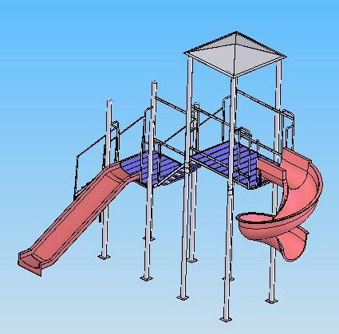

Россия, 620142, г. Екатеринбург, ул. Фрунзе, 35А
Тел.: (343) -251-06-91; факс 251-06-91
E-mail:psp@pumori.ru
www.pumorisport.ru

Техническое описание

Техническое описание предназначено для ознакомления с конструкцией изделия и содержит данные об устройстве изделия, необходимые для обеспечения его правильной эксплуатации.

НАЗНАЧЕНИЕ
Горка предназначена для активного отдыха детей.
Технические данные
Габаритные размеры металлической конструкции:
Высота, мм - 4950
Длина, мм - 6000
Ширина, мм - 3500

Устройство изделия

Комплекс представляет собой сборно-сварную конструкцию, состоящую из опорных стоек (1,2,3,4), днища (5), лесенки(6), пластиковых скатов (8,9) размеры скатов могут меняться в зависимости от вида ската. Горка изготовлен из труб 60х60х4, ∅21,3х2,8 и т.д. Используется полимерно-порошковое покрытие.
Комплектация
1.Домик -1 шт.
2.Платформа -1 шт.
3.Лесенка верхняя -1 шт.
4.Лесенка нижняя -1 шт.
5.Колонна большая (2500 мм) -4 шт.
6.Колонна малая (1500мм) -4 шт.
7. Пластиковый скат винтовой(Н=2000мм) -1 шт.
8. Пластиковый скат (Н=100мм) -1 шт.
Метизы
9.Болт М10х60 -6 шт.
10. Болт М16х100 -8 шт.
11.Гайка М10 -6 шт.
12.Гайка М16 -8 шт.
13.Колпачек М10 -12 шт.

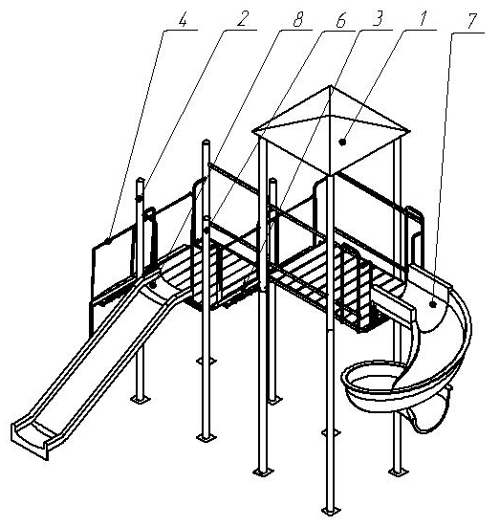

Рис. 1Игровой комплекс.
Изготовитель оставляет за собой право на изменения конструкции, не ухудшающие эксплуатационные характеристики изделия.

СВИДЕТЕЛЬСТВО О ПРИЕМКЕ
Код изделия: 700.767
Заводской №:
соответствует техническим требованиям конструкторской документации и признано годным для эксплуатации.

Приемку произвел ________________Дата выпуска _________
^{(роспись контролера ОТК)}
Приемку произвел ________________Дата выпуска _________ ^{(роспись кладовщика ПС)}
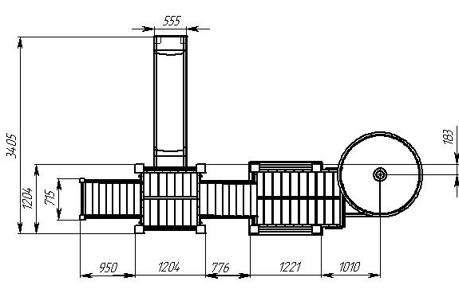

Рис.2.Схема монтажа.
Порядок сборки.
- Колонны(5) присоединить к домику (1) при помощи болтов М16 и гаек М16
- Колонны(6)присоединить к платформе (2) при помощи болтов М16 и гаек М16
- Соединить получившиеся конструкции между собой лесенкой верхней(3) посадив ее на резьбу М10 и закрепив гайками.
- Присоединить лесенку нижнюю (4) к платформе (2, посадив ее на резьбу М10 и закрепив гайками.
- Присоединить скаты (7,8) к домику и платформе, посадив скаты на спец. держатель (рога), и закрепить болтами и гайками М10 через спец. отверстия.
- Скаты (5,6) присоединить к горке и стянуть болтами.

